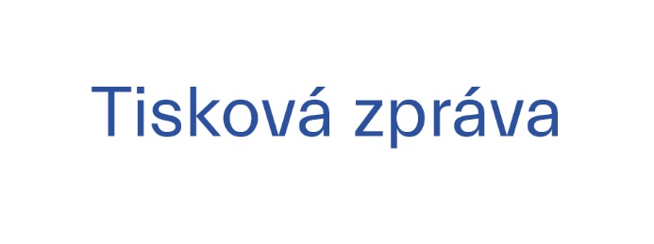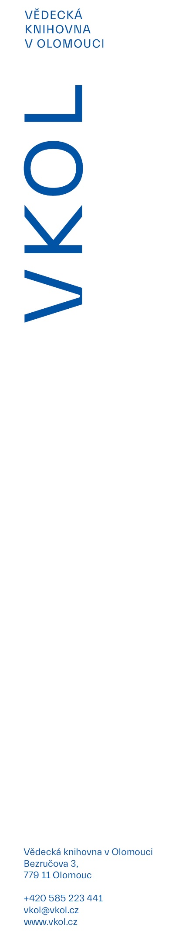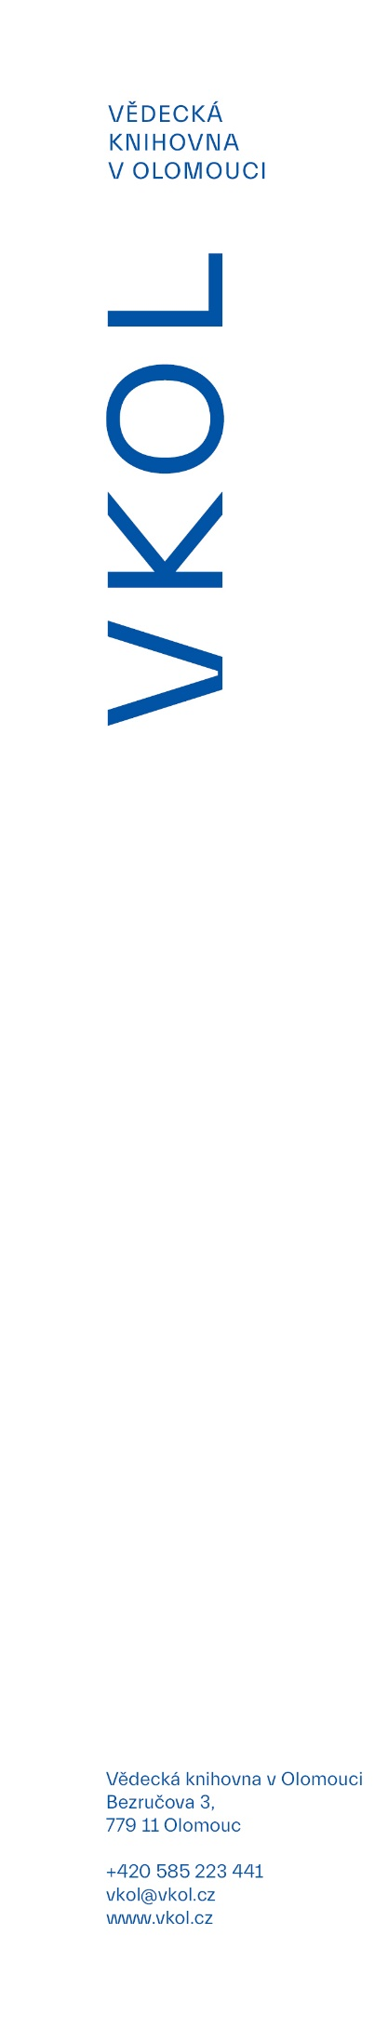

19. 4. 2023

**Finále soutěže v předčítání v němčině Bücherwurm Olomouc 2023**

Vědecká knihovna v Olomouci pořádá již desátý ročník soutěže v předčítání v němčině s názvem *Bücherwurm,* kterýse uskuteční 21. dubna 2023 ve Vlastivědném muzeu v Olomouci. V šesti kategoriích budou soutěžit žáci a studenti z 19 základních a středních škol Olomouckého a Zlínského kraje, kteří se kvalifikovali ze školních kol.

Předčítání je ideální způsob, jak motivovat mládež ke čtení. A čtení v cizím jazyce je důležitou kompetencí pro zvládnutí cizího jazyka. Komise složená z rodilých mluvčích a pedagogů Univerzity Palackého bude hodnotit nejen techniku čtení, ale také interpretaci a správnou výslovnost. Více než měsíc mohli soutěžící trénovat texty německého autora Paula Maaraz knihy *Eine Woche voller Samstage*, jež vyšla v českém překladu olomouckého rodáka a básníka Radka Malého pod názvem *Týden samá sobota.*

Soutěž na podporu a propagaci němčiny se letos opět koná současně ve třech městech – v Pardubicích, Olomouci a Českých Budějovicích. Na vítěze všech kategorií čekají nejen knižní ceny, ale především pozvánka do pražského Goethe-Institutu s bohatým programem.

Akce je otevřena i pro veřejnost a proběhne od 10:00 do 14:00 hodin v sále Václava III. Vlastivědného muzea v Olomouci.

Soutěž se koná za podpory Olomouckého kraje, Goethe-Institutu, Bohemia Troppau, o. p. s., a nakladatelství Hueber.